OA 26 | - Junta las tablas en una sola. Considera los totales.  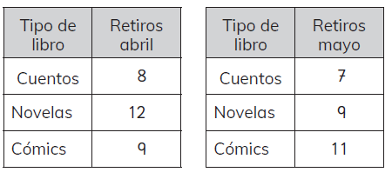   | 5° Básico  Tomo 1  Capítulo 9  Información en tablas.
OA 26 | - Observa la tabla que muestra el número de mascotas de niños de 5° básico.  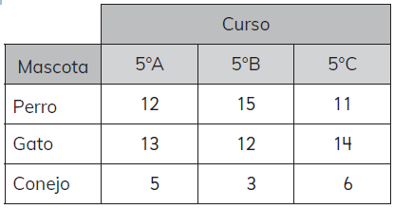  - ¿Cuántos estudiantes tienen conejo? ______________________________  - ¿Cuántas mascotas tienen en el 5° B? ______________________________ | 5° Básico  Tomo 1  Capítulo 8  Información en tablas.

OA 26 | - La siguiente tabla muestra el número de personas que cada año se ha inscrito a los cursos de idioma.  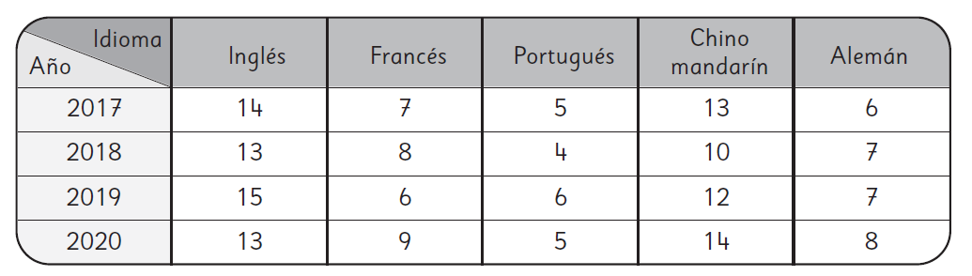  - ¿En cuál año se inscribieron más personas a inglés? ________________  - ¿Cuántos inscritos en los cursos hubo el año 2019? _________________  - ¿En cuál año hubo menos personas inscritas? ______________________ | 5° Básico  Tomo 1  Capítulo 9  Información en tablas.
OA 26 | - Completa la información que falta en el eje horizontal, a partir de la información de la tabla.  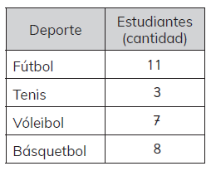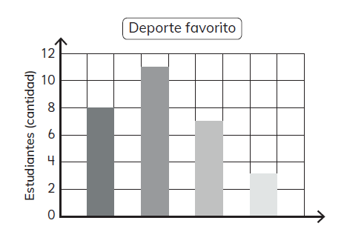 | 5° Básico  Tomo 1  Capítulo 8  Información en gráficos de barra.

OA 26 | - El gráfico siguiente muestra el puntaje que obtuvo un jugador de ajedrez en cada torneo que jugó, de manera mensual.  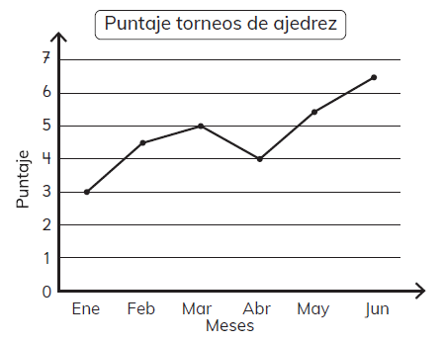  - ¿Qué puntaje obtuvo en marzo? __________________________  - ¿En qué mes registra el puntaje más alto? ¿Cuál es ese puntaje?  __________________________________________________________________________________ | 5° Básico  Tomo 1  Capítulo 9  Información en gráficos de línea.
OA 26 | - ¿Cuál de los siguientes segmentos de recta representa un “aumento significativo” y cuál una “ligera disminución”? Une.  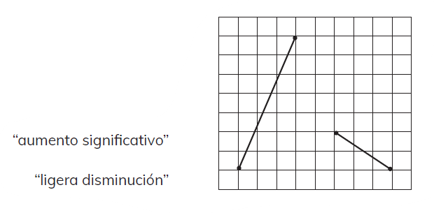 | 5° Básico  Tomo 1  Capítulo 8  Información en gráficos de línea.

OA 26 | - El gráfico siguiente muestra la evolución  de la temperatura corporal de Josefa, que estaba con influenza.  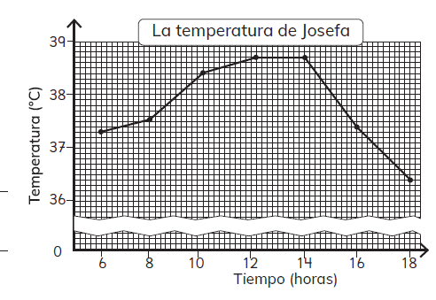  ¿Entre qué horas no hubo cambio en la temperatura de Josefa?  ____________________________________________________________________________________ | 5° Básico  Tomo 1  Capítulo 9  Información en gráficos de línea.
OA 26 | - Observa la tabla que muestra la fruta preferida de niños de 5° básico.  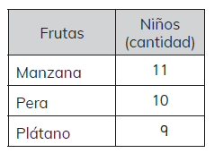  ¿Qué gráfico o diagrama es el más adecuado para mostrar la información de la tabla?, ¿por qué?  ________________________________________  ________________________________________  ________________________________________ | 5° Básico  Tomo 1  Capítulo 8  Información en tablas.

